**acstre1 КОНСОРЦИУМ „АКСТЪР-ТЕХНОЛОГИИ”**

**СОФТУРЕНА ГРУПА „АКСТЪР”**

**тел./факс(02) 965-3469, (02) 965-2422**; **HTTP://www.ACSTRE.com E-MAIL:МАА@TU-SOFIA.BG**

**АКСТЪР Етажна Собственост**

**ръководство на потребителя**

**версия 2.0**

**2012**

Съдържание

Въведение 3

Влизане в системата 3

Основен екран 3

Регистри 4

Въвеждане на данни 4

Регистър на етажната собственост 4

Регистър на сгради 6

Регистър на хора и фирми 8

Търсене 9

Изгледи 10

Настройка 10

Общи 10

Бланки 11

Броячи 13

# Въведение

„АКСТЪР Етажна Собственост” е програма за обработка на данните свързани с „Етажната собственост”.

Модула дава възможност за въвеждане, редактиране, отпечатване и правене на различни справки спрямо данните в системата.

## Влизане в системата

След пускане на програмата излиза прозорец за идентификация пред системата. Въвеждате вашето потребителско име и парола и натискате бутона вход. В случай, че ползвате други продукти от фамилията АКСТЪР потребителското име и парола са същите. Права за достъп до системата се дават от системния администратор.

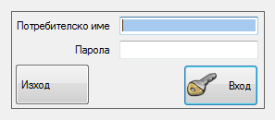

## Основен екран

След успешно идентифициране в системата се показва основния прозорец на приложението.

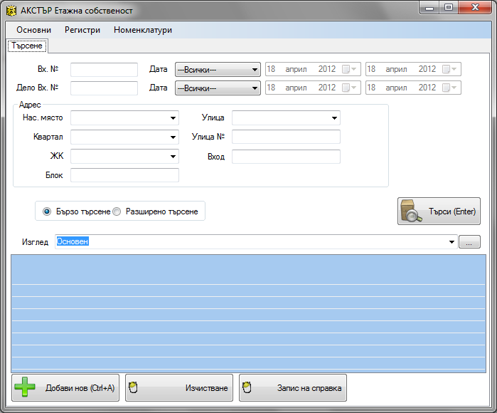

В него имаме няколко менюта:

* „Основни” – съдържа настройки на програмата.
* „Регистри” – съдържа регистрите за хора и обекти.
* „Номенклатури” – форма за редакция на номенклатури.

В центъра на екрана имаме:

* Полета по които можем да търсим.
* Избор на „изглед” за направено търсене.
* Бутон за добавяне на нова етажна собственост
* Бутони за изчистване и запазване на справка.

# Регистри

В програмата има един главен регистър и два допълнителни.

Главния регистър съдържа данните за етажната собственост. Допълнителните съдържат данните са хора, фирми и обекти(адрес + данни за входа).

Възможните действия с регистрите са следните;

* Въвеждане на данни
* Търсене/Справка
* Извеждане на данни от регистъра – чрез справка или за основния регистър бланка.

Тези действия са сходни за различните регистрите.

## Въвеждане на данни

При пускане на програмата или отваряне на регистрите за хора и обекти. Има бутон „Добавяне” с натискането му се отваря страница за въвеждане на данни.

### Регистър на етажната собственост

В регистъра се въвеждат необходимите данни за етажната собственост.

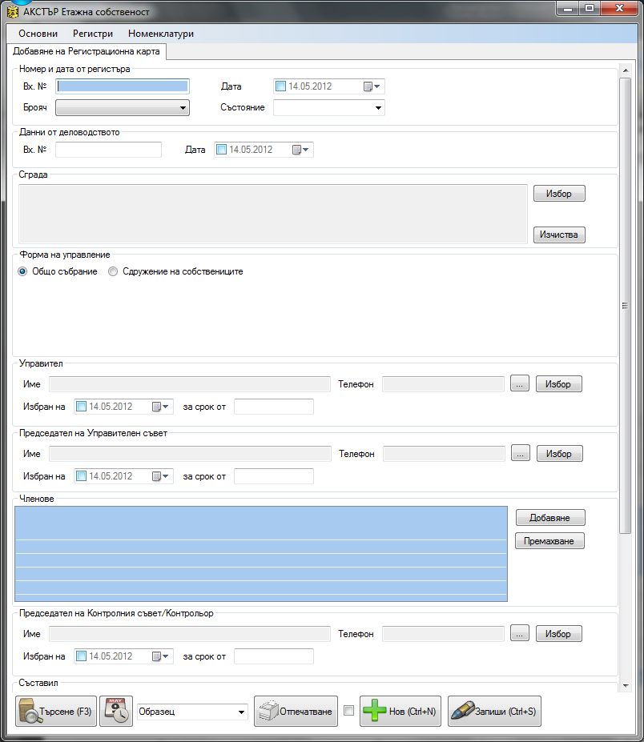

Не всички полета са задължителни, ако някое поле е задължително и не се въведе програмата ще изведе съобщение при натискане на „Запис”.

* „Вх. №” и „Дата” – номер и дата на регистрационната карта. Има възможност за автоматично попълване на номерата с наречените „Броячи” (настройката за „Броячи” може да намерите в следващите глави).
* „Номер и дата от деловодство” – номер на завеждане в деловодната система, на подадените от документи от гражданите.
* „Сграда” – връзка към регистъра с сградите. От бутона „Избор” се избира/въвежда сграда/вход с който да е свързана регистрационната карта. С бутона изчистване се премахва избора
* „Форма на управление” – избира се формата на управление. В случай че формата на управление е „Сдружение на собствениците” , се попълват и полетата за сдружението.
* „Управител”/ „Председател” / „Контрольор” са връзки към регистъра с хората. С бутона „Избиране” се въвежда/редактира човек/фирма. С бутона „Изчистване” се премахва текущия избор. За всеки от избраните се избира и „Дата на избиране” и срок за който е избран.
* Членове на „Управителния съвет” се въвежда с бутона „Добавяне” в дясно от таблицата с членовете. С бутона „Премахване” се махат хора от списъка с членовете.
* Полето „Съставил” се попълва автоматично с името на човека работещ в момента в системата.

След като приключим с въвеждането на данните натискаме бутона „Запис”, ако сме изпуснали някое задължително поле програмата ще съобщи за грешка.

След като сме въвели данните и сме ги записали може да видим бланка за отпечатване. До бутона „Отпечатване” се намира падащо меню в което може да избере, коя бланка да се ползва за отпечатване. След избор на бланка натискаме „Отпечатване”.

За да въведем нова карта, натискаме „Нов”.

За да се върнем към търсене на регистрационни карти натискаме „Търсене”

### Регистър на сгради

В регистъра на сгради се въвежда информация за сградите и входовете, които са обект на етажната собственост.

При отваряне на „Регистъра на сгради” ни се показва страницата за търсене на сгради. Може да въведем един или множество критерии за търсене, ако искаме да въведем нов запис избираме бутона „Нов”.

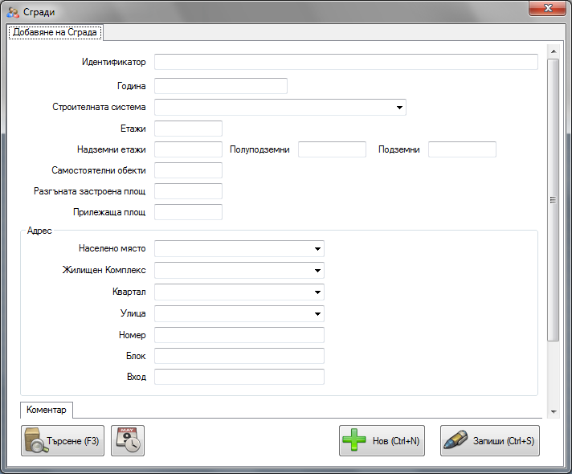

Не всички полета са задължителни, ако някое поле е задължително и не се въведе програмата ще изведе съобщение при натискане на „Запис”.

* „Идентификатор” – идентификатор на сградата/входа.
* „Година” – година на построяване.
* „Строителна система” - избираме или въвеждаме строителната система.
* „Надземни”/ „Полуподземни”/ „Подземни” – въвеждаме колко етажа има на различните нива
* „Самостоятелни обекти” – броя на самостоятелните обекти.
* „Разгъната застроена площ”
* „Прилежаща площ” – вече не се ползва.
* „Населено място” – може да изберем или да напишем директно
* „Жилищен комплекс” – може да изберем или да напишем директно
* „Квартал” – може да изберем или да напишем директно
* „Улица” – може да изберем или да напишем директно
* „Номер”
* „Блок”
* „Вход”

След приключване на въвеждане на полетата натискаме запис, ако сме извикали регистъра от   
„регистрационна карта” данните за сградата се попълват в регистрационната карта.

### Регистър на хора и фирми

В този регистър се въвежда информация за хората свързани с етажната собственост. Това са управители, контрольори, председател и членове на управителен съвет.

След отваряне на регистъра виждаме страницата за търсене на хора. Може да въведем един или множество критерии за търсене. С бутона „Търсене” осъществяваме самото търсене. За настройка на изгледа на търсене(видимите колони в резултата) вижте раздел „Търсене”.

За да променим колоните, които искаме да видим в резултата може да изберем различен изглед или да натиснем бутона „…” в дясно от избора на изглед. По подробна информация в раздела за настройка на изглед за търсене.

За въвеждане на нов запис избираме „Нов”.

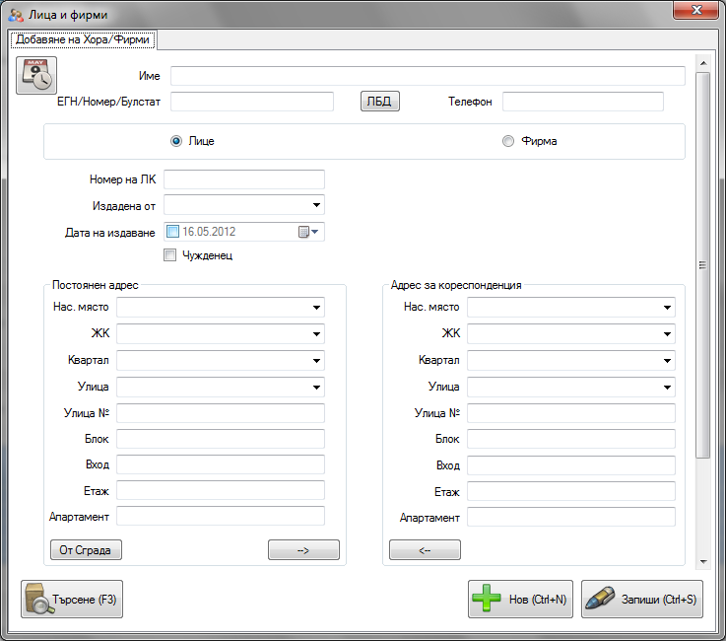

Не всички полета са задължителни, ако някое поле е задължително и не се въведе програмата ще изведе съобщение при натискане на „Запис”.

* „Име”
* „ЕГН/Булстат/ЕИК” – може да се направи задължително поле от настройките, ако въведем ЕГН и имаме връзка с ЛБД може да натиснем бутона „ЛБД” и ще се попълнят данните за човека от ЛБД.
* „Адрес” – въвеждаме различните полета за адрес, ако сме извикали регистъра от регистрационна картата може да се въведат данните автоматично от информацията за сграда. Това става с бутона „От сграда”. С бутоните „->“ и „<-“ може да прехвърлим информацията между постоянния адреса и този за кореспонденция. След въвеждането на данни натискаме „Запис”.

# Търсене

Търсенето в различните регистри е реализирано по еднотипен начин.

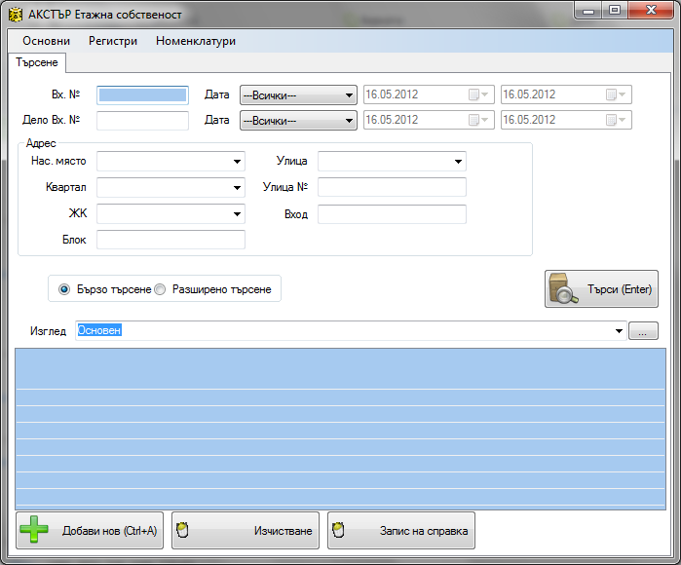

Въвеждаме един или повече критерия за търсене и натискаме бутона „Търси”.

В таблицата в долната част на страницата се показват резултатите от търсенето, ако искаме да запишем резултата от търсенето може да ползваме „Запис на справка”.

## Изгледи

Изгледите дават възможност да определим кои колони искаме да се появят в резултата за целта натискаме бутона „…” в дясно от падащото меню за изгледи над таблицата. Появява се следната форма:

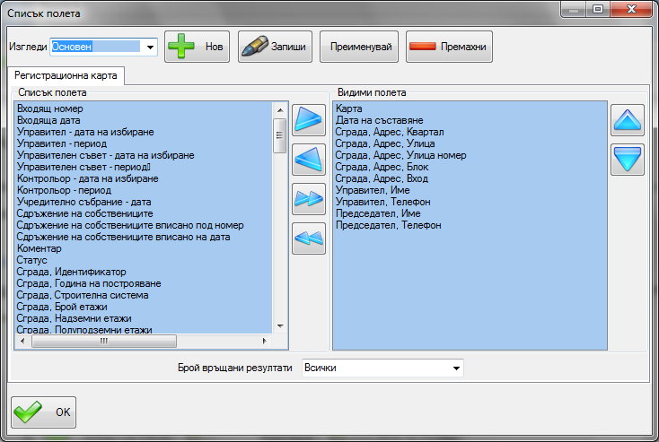

Тук имаме възможност

* да сменим изгледа, който да редактираме от падащото меню „Изгледи”.
* да въведем нов с бутона „Нов”.
* да преименуваме текущо избрания изглед.
* да изтрием избрания изглед.

От лявата страна имаме списък с всички възможни полета, от дясно имаме списък с полетата които да се виждат. Целта е да попълним полетата, които ни трябват в дясната страна. Това става с двойно щракване на поле или с бутоните за посоки по средата.

След като завършим редакция на изглед натискаме бутона „Запиши”.

# Настройка

## Общи

Достигането на общите настройки се извършва от меню „Основни”, под меню „Настройки”.

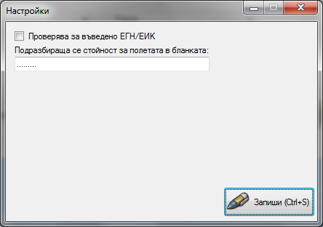

Две възможности са

* „Проверка за въведено ЕГН/ЕИК” – прави въвеждането на ЕГН/ЕИК задължително.
* „Подразбираща стойност за полетата в бланка” – празните полета в подготвените бланки се запълват тази стойност. На пример може да запълним точки, както е на картинката или да го оставим празно.

## Бланки

Бланките се ползват за отпечатване на готовите регистрационни карти.

Редакцията става от меню „Основни”, под меню „Бланки”.

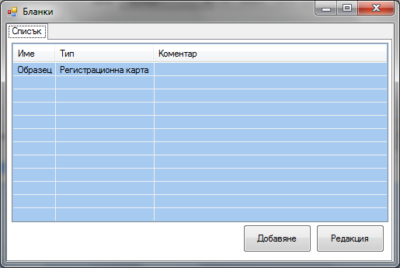

Имаме две възможност да добавим нова бланка или да редактираме текущата.

При натискане на бутона „Добавяне”, ще се отвори нова празна страница с информация за бланката.

При натискане на бутона „Редакция”, ще се появи нова страница с информацията за избраната бланка.

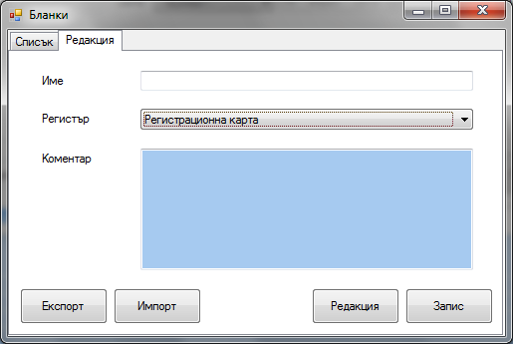

Въвеждаме „Име” на бланка. Полето коментар не е задължително.

Бутона „Експорт” е да запишем от базата във файл бланка.

Бутона „Импорт” е да вмъкнем в базата данни бланка от файл.

„Запис” записва промените по бланката.

С „Редакция” става реалната редакция на бланката.

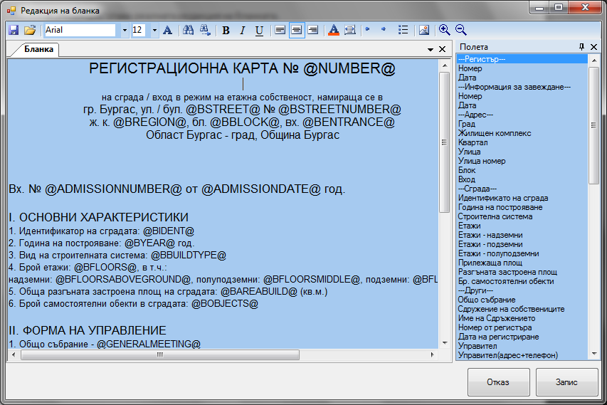

От лявата страна имаме текста на бланката. В дясно имаме възможните полета, които може да ползваме в бланката. След записване на данните за регистрационна карта полетата в текста на бланката от типа на @BSTREET@ и т.н. Ще се заместят в бланката от въведените данни в регистрационната карта.

Ако щракнем два пъти в дясно на някое поле примерно „Улица” на позицията на курсора в бланката ще се въведе служебното поле за улица(@BSTREET@).

Когато приключим редакция натискаме „Запис”.

На основната форма трябва пак да натиснем „Запис” за да се запишат промените в базата данни.

## Броячи

Броячите са средство за автоматично номериране на въведените регистрационни карти.

Формата за добавяне и редактиране на „Броячи” се намира в меню „Основни”, под меню „Броячи”.

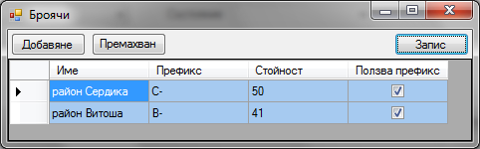

Основни атрибути

* „Име” – удобно за разпознаване от потребителя име
* „Ползва префикс” – флаг дали да се използва префикс пред поредния номер даван от брояча за регистрационната карта
* „Префикс”
* „Стойност” – стойност на последния въведен документ.

За добавяне на нов „брояч” избираме бутона „Добавяне”.

След като свършим с редакцията натискаме „Запис”.